Изучение эффекта квантования проводимости в мемристивных структурах на основе слоёв поли-п-ксилилена
Швецов Борис Сергеевич
Студент
Московский государственный университет имени М.В. Ломоносова,
физический факультет, Москва, Россия
E-mail: b.shvetsov15@phys.msu.ru

Мемристор – это устройство, электрическое сопротивление которого изменяется в зависимости от протекшего через него заряда. Его главное свойство – нелинейная вольтамперная характеристика, обладающая гистерезисом. Мемристор представляет собой два электрода, между которыми находится диэлектрик – в нашем случае это органический полимер полипараксилилен (ППК или PPX) [1]. В качестве верхнего электрода выступал металл. В качестве нижнего электрода использовался проводящий материал ITO (Indium Tin Oxide, Оксид индия-олова). Наблюдаемые эффекты резистивного переключения можно объяснить образованием/разрушением (в зависимости от знака напряжения) проводящих металлических мостиков (conductive bridges) в слое PPX [2]. Предполагается, что катионы металла верхнего электрода под действием положительного напряжения мигрируют в слой PPX к нижнему электроду, где восстанавливаются и образуют проводящий мостик, замыкающий верхний и нижний электроды. Таким образом, при определенной величине приложенного положительного напряжения сопротивление мемристора уменьшается, и структура переходит в низкоомное состояние. И наоборот, при приложении отрицательного напряжения наиболее тонкий конец мостика вблизи верхнего электрода разрушается, часть ионов металла возвращается обратно, и структура переключается в высокоомное состояние. Так как такие проводящие нити являются квазиодномерными металлическими проводниками, можно считать, что их проводимость может быть квантована в квантах проводимости G0 = 2e²/h, где e - заряд электрона, и h - постоянная Планка. Целью этой работы стало сравнение квантований проводимости при переключении из проводящего в непроводящего и наоборот.
Для синтеза PPX покрытий был использован метод газофазной полимеризации на поверхности. Пленки PPX толщиной 100 нм осаждались на стеклянные подложки с нанесенным прозрачным проводящим материалом ITO, который выступал в качестве нижнего электрода. В качестве верхнего электрода использовались металлы: серебро, алюминий, медь и титан, которые наносились термическим распылением через теневую маску с размером отверстия 0,2х0,5 мм². Мемристивные структуры Me/PPX/ITO были изучены с использованием аналитической зондовой станции Cascade Microtech PM5. Электрические измерения проводились с помощью источника-измерителя Keithley 2636B, запрограммированного в LabView.
Квантование проводимости в образцах наблюдается при комнатной температуре при измерении вольтамперной характеристики с медленным изменением напряжения (0,0001 В/с) при переходе из низко- в высокоомное состояние и медленным изменением тока (10⁻⁸ мкА/с) при переходе из высоко- в низкоомное состояние. На рис. 1 показана Гистограмма распределения по квантам проводимости при резистивном переключении мемристора из низкоомного состояния в высокоомное. Также, во время измерений был обнаружен определенный эффект квантования: проводимость квантуется не только целыми квантами проводимости G₀, но и полуцелыми. Этот результат оказался несколько неожиданным, так как в мемристорах обычно наблюдается только целочисленные кванты проводимости. При этом эффект квантования проводимости в мемристорах на основе PPX не был обнаружен ранее. Полученные результаты могут быть использованы для разработки инновационных вычислительных устройств.

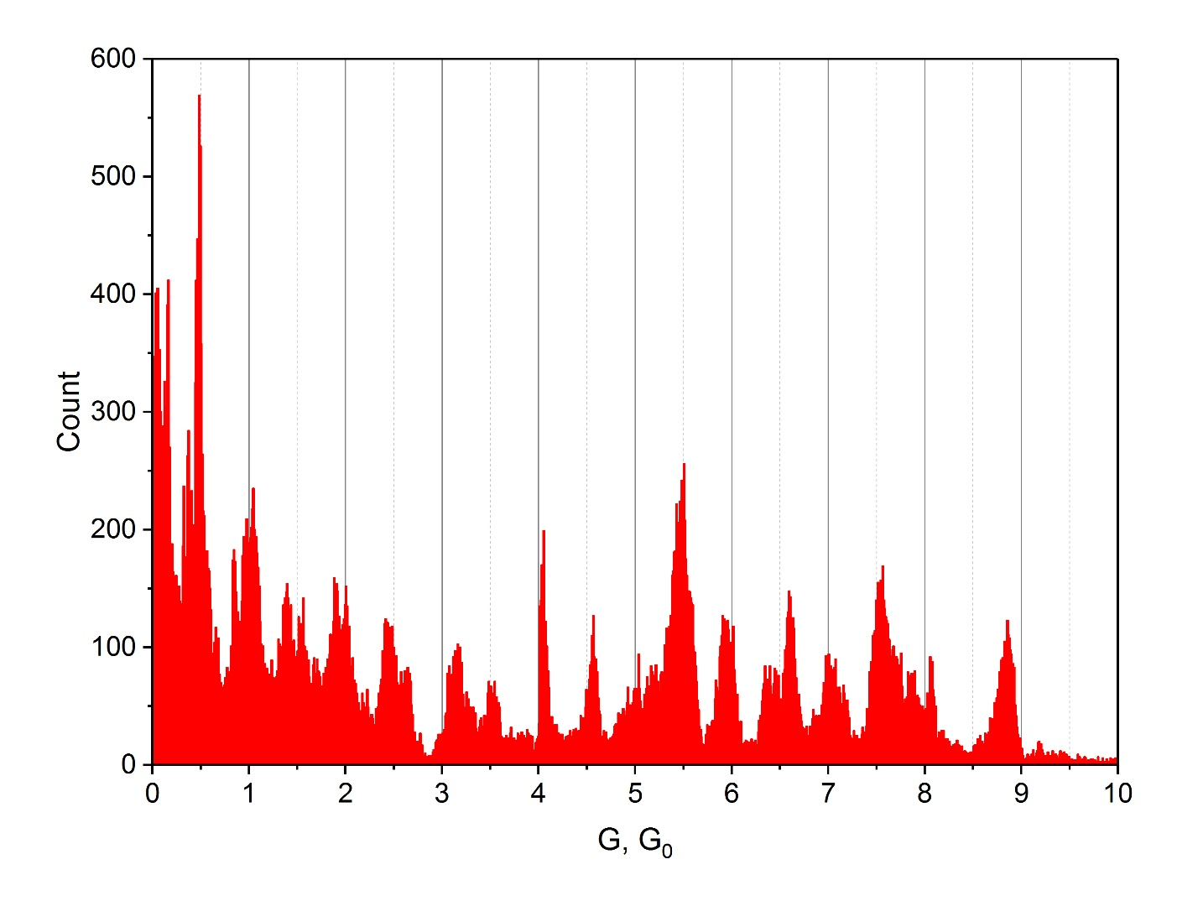
Рисунок 1. Гистограмма распределения по квантам проводимости при резистивном переключении мемристора из низкоомного состояния в высокоомное.
Работы выполнены при финансовой поддержке РФФИ (гранты 18-37-20014, 20-07-00696) на оборудовании ресурсных центров (НИЦ Курчатовский институт).

Литература
- Cai Y. et al. A flexible organic resistance memory device for wearable biomedical applications // Nanotechnology. – 2016. – Vol. 27. – № 27. – P. 275206.
- Anton A. Minnekhanov et al. On the resistive switching mechanism of parylene-based memristive devices // Organic Electronics. – 2019. – Vol. 74. – P. 89–95.

